 | REPUBLIKA E KOSOVËS  REPUBLIKA KOSOVA/REPUBLIC OF KOSOVO  KOMUNA E GJILANIT  OPŠTINA GNJILANE/MUNICIPAL GJILAN/GILAN BELEDIYESI | 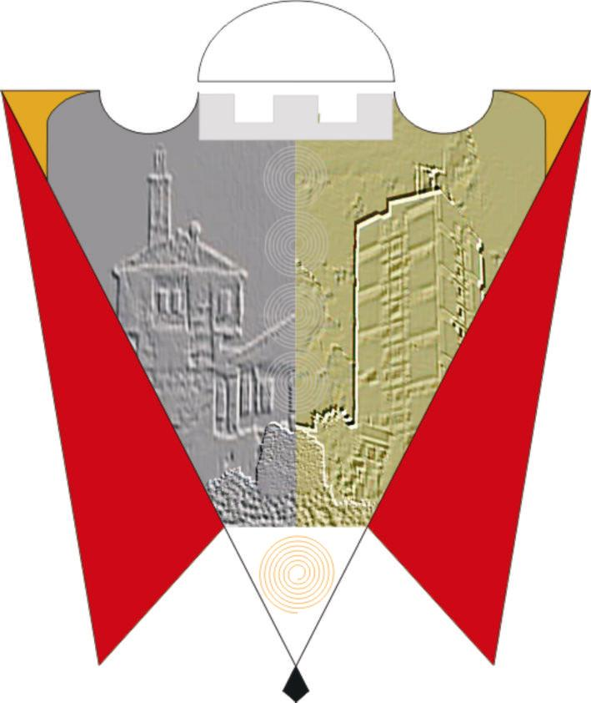

RREGULLORE 9KGJ) NR.4/2021
PËR
MENAXHIMIN E PASURISË JO FINANCIARE
INVENTARI
I PA PËRDORSHËM I KOMUNËS

Gjilan, Maj / 2021
Bazuar në nenin 12.2 pika c) e Ligjit për Vetë qeverisjen lokale (“Gazeta zyrtare e Republikës së Kosovës” Nr. 28/2008), neni 38 paragrafi 1.3 të Statutit të Komunës së Gjilanit, 01 nr. 016-126211 të dt. 06.11.2014 dhe me ndryshimet dhe plotësimet në Statut të komunës 01. nr. 016-28448 të datës 22.03.2018, si dhe neni 4 i Rregullores së Ministrisë, Nr.02/2013 për menaxhimin e pasurisë jo finaciare në organizatat buxhetore, Kuvendi i Komunës, në seancën e mbajtur më : 27.05.2021 miratoi:

RREGULLORE (KGJ) NR.4/2021
PËR
MENAXHIMIN E PASURISË JO FINANCIARE
INVENTARI
I PA PËRDORSHËM I KOMUNËS

Neni 1
Qëllimi

Kjo Rregullore përcakton procedurat e detajuara për menagjimin e pasurisë jo financiare, në veqanti ka të bëjë me menagjimin e inventarit të pa përdorshëm dhe jashtë funksional të Komunës, zhvlerësimin e pasurisë jo financiare, bartja e tyre nga zyret e Komunës deri tek depoja e Komunës, detyrat e komisionit përgjegjës, ruajtjen e tyre, lëvizjen, tjetërsimin, shitjen, asgjesimin, evidentimin si dhe raportimin me qëllim të menaxhimit sa më efektiv, efikas, ekonomik dhe transparent.

Neni 2
Fushëveprimi

- Pasuria jofinanciare e Komunës së Gjilanit, me theks të veqant inventari i pa përdorshëm dhe jashtë funksionit, përfshinë të gjitha asetet të cilat gjenden në objektet, zyrat dhe depon e Komunës, si të tilla mund të jenë :

  - Materiali prej druri, si : tavolinë pune, karrigë, ormane, rafte dhe qdo material tjetër prej druri;
  - Çdo lloj materiali prej hekuri;
  - Çdo lloj meteriali prej plastike;
  - Kompjuterë dhe pajisje të tjera kompjuterike;
  - Fotokopjues;
  - Çdo lloj materiali prej letre;
  - Çdo lloj materiali prej tekstili;
  - Çdo lloj materili hargjues ( gjësende të vogëla);
  - Si dhe material apo pajisje tjetër i pa përdorshëm dhe jashtë funksionit.

Neni 3
Hapësira për Ruatjen e Inventarit të Pa përdorshëm
Depoja e Komunës

- Komuna duhet të sigurojë hapësirën e përshtatshme apo depon për grumbullimin e inventarit të pa përdorshëm dhe jashtë funksionit.
- Hapësira duhet të jetë sa më e madhe e mundshme dhe e mjaftueshme, duhet të ketë potencial infrastruktoror, të jetë e mbuluar dhe e mbyllur për t’i siguruar asetet nga dëmtimet e ndryshme, humbjet, vjedhjet, keqpërdorimeve si dhe përdorimit të pa autorizuar të tyre.
- Qdo metarial i cili vendoset në këtë depo, duhet të klasifikohet sipas llojit të tyre dhe radhitja e tyre të jetë në rregull.

Neni 4
Bartja e Inventarit të Pa përdorshëm deri në Depo

- Bartjen e inventarit të pa përdorshëm dhe jo funksional nga objektet dhe zyrat e Komunës deri tek depoja, e bënë operatori ekonomik me të cilin Komuna ka të lidhur kontratë.
- Kur kemi të bëjmë me sasi të vogla të inventarit, ato mund të barten edhe nga vetë zyrtarët tek të cilët ka qenë ato.

Neni 5
Emërimi i Komisionit, Detyrat dhe Përgjegjësitë

- Kryetari i Komunës, emëron një komision prej tre anëtarëve me mandat dy vjeqar i cili ka këto detyra dhe përgjegjësi:
  - Zhvlerësimin paraprak të inventarit - që do të thotë se asnjë aset i Komunës nuk mund të shpallet i pa përdorshëm dhe jo funksional apo të largohet nga përdorimi nga zyrtari i Komunës, deri sa ky komision ta bëjë zhvlerësimin e tij në pajtim me nenin 22 të Rregullorës së MF-së – Nr. 02/2013 për Menaxhimin e Pasurisë Jo Financiare në Organizatat Buxhetore.
  - Në rastin kur komisioni konsaton se inventari është jashtë përdorimit dhe si i tillë duhet larguar nga zyrja deri tek depoja e Komunës, duhet të bashkëpunojë ngushtë me Zyrtarin e Pasurisë së Komunës.
  - Komisioni duhet të mbajë regjistër dhe evidencë të rregulltë për qdo material i cili largohet nga zyret, duke përfshirë:
- Objektin apo zyren nga i cili largohet materiali i pa përdorshëm;
- Emrin dhe mbiemrin e zyrtarit i cili e ka pasur në disponim materialin e pa përdorshëm;
- Numrin serik;
- Sasinë e materialit;
- Llojin e materialit;
- Datën e largimit të materialit;
- Nënshkrimet e anëtarëve të komisionit si dhe nënshkrimin e zyrtarit/ëve nga i cili largohet materiali.
  - Komisioni këto aktivitete i kryejnë jashtë orarit të rregulltë të punës, dhe paguhet sipas legjislacionit në fuqi.
Neni 6
Vlerësimi i Inventarit Para se të Kaloj në Depo

1. Për të nxjerrë një pasuri jo financiar (inventar) jashtë përdorimit, duhet të plotësohen këto kushte :
1.1 Kalimi i kohës së përdorimit në bazë të shkallës së zhvlersimit, aftatit të skadimit dhe pamundësisë për riparim.
1.2. Pamundësia për riparim si pasoj e konsumit dhe mos përshtatjes në përdorim tjetër
1.3. Shkalla e dëmtimit e cila nuk lejon në kthimin e gjendjes së mëparshme.
1.4 Vlera më e madhe apo e barabartë e riparimit me vlerën e tregut të pasurisë jo financiare .
1.5 Pamundësia e përdorimit të pasurisë jo financiare për qëllime të caktuara ose pasojë e ndryshimit të kërkesave teknike, kushteve të punës dhe fushëveprimit të organizatës buxhetore.
Neni 7
Menagjimi i Inventarit të Pa përdorshëm në Depo të Komunës

- Qdo metarial i cili bartet nga objektet apo zyret e Komunës deri në depo, bëhet nën mbikëqyerjen e Komisionit të emëruar sipas nenit 5 paragrafi 1 i kësaj Rregulloreje.
- Komisioni i raporton me shkrim Kryetarit të Komunës njëherë në vit për të gjitha proceset e ndodhura lidhur me asetet e pa përdorura.

Neni 8
Dhurimi, Transferimi, Shitja dhe Asgjesimi i Pasurisë Jo financiare

- Qdo lloj i meterialit i cili gjendet në depo të Komunës, dhe i cili ende nuk e ka humbur vlerën e saj të përdorimit, mundë :
  - T’i dhurohet ndonjë institucioni tjetër publik apo ndonjë organizate, shoqate, OJQ-së, brenda territorit të Komunës së Gjilanit. Me rastin e dhurimit, Komuna lidhë marrëveshje të bashkëpunimi me të dhuruarin.
  - Transferohet në ndonjë zyre tjetër apo objekt tjetër institucional të Komunës, si p.sh. në shkollë, institucion shëndetësor etj me kërkesën e tyre.
  - Shitet sipas ankandit publik, konformë legjislacionit në fuqi. Vlerësimin për shitjen e tyre e bënë komisioni i emëruar sipas nenit 5 paragrafi 1 i kësaj Rregulloreje. Shitja përmes ankandit publik bëhet për të gjitha ato materiale të cilat nuk kanë mundur të dhurohen dhe të transferohen. Të gjitha mjetet financiare të krijuara nga shitjet publike, barten në buxhetin e Komunës.
  - Asgjesohen të gjitha ato materiale të cilat nuk kanë mundur të dhurohen, transferohen si dhe nuk kanë mundur të shiten përmes ankandit publik (kur materiali e ka humbur vlerën e saj). Asgjesimi është procesi i fundit dhe vlerësohet nga komisioni i emëruar sipas nenit 5 paragrafi 1 i kësaj Rregulloreje.
  - Dhurimi, bartja, shitja dhe asgjesimi i inventarit të pa përdorshëm dhe jo funksional mund të bëhet edhe në ato raste kur inventari gjendet në zyret përkatëse ( pa arritur në depon e Komunës), sipas vlerësimit nga komisioni i emëruar sipas nenit 5 paragrafi 1 i kësaj Rregulloreje.
  - Për të gjitha rastet e lartë cekura , komisioni duhet të mbajë evidencë, regjistra dhe raporte të shkruara të rregullta. Këto akte shkresore duhet të jenë të nënshkruara dhe protokoluara si dhe ruhen : një kopje anëtarët e komisionit, një kopje zyrtari i pasurisë së Komunës dhe një kopje ruhet në Arkivin e Komunës së Gjilanit.
  - Rekomandimet e komisionit për dhurim, tjetërsim, shitje dhe asgjesim i miraton Zyrtari Kryesor Administrativ i Komunës.
  - Zyartari Kryesor Administrativ duhet të siguroj që procesi i dhurimit, tjetërsimit shitjes dhe asgjesimit të jetë efikas, efektiv, ekonomik dhe transparent.

Neni 9
Kontrollimi dhe Vlerësimi i Inventarit të Pa përdorshëm nga Komisioni

1. Kontrollimi i materialit të pa përdorshëm në depo bëhet me qëllim të vërtetimit të gjendjes faktike ; saktësisë, cilësisë dhe gjendjes fizike të pasurisë jo financiare dhe duhet të kontrollohet së paku një here në vit.
2 . Kontrollimi i pasurisë jofinanciare duhet të kryhet para përfundimit të viti fiskal, ndërsa më së voni në periudhën Tetor-Dhjetor të çdo viti fiskal.

Neni 10
Rregulla Përfundimtare
Për çështjet që nuk janë rregulluar me këtë Rregullore dhe në kundërshtim, vlejnë dispozitat e Rregullores MF me nr 02/2013 për menaxhimin e pasurisë jofinanciare në organizatat buxhetore dhe akteve tjera ligjore në fuqi.

Neni 11
Ndryshimi dhe Plotësimi i Rregullores

- Kjo rregullore mund të ndryshohet dhe plotësohet në çdo kohë nga Kuvendi i Komunës në përputhje me nevojat ligjore dhe organizative.

Neni 12
Përgjegjësia dhe Zbatimi i kësaj Rregullore

- Përgjegjës për zbatimin e kësaj rregullore janë: të gjitha Drejtoritë, Zyrat dhe Njësitë organizative të Komunës si dhe të gjithë nëpunësit publik të Komunës.
- Mos zbatimi i kësaj rregulloreje, pasojnë masat disiplinore në përputhje me legjislacionin në fuqi.

Neni 13
Hyrja në fuqi

Kjo rregullore hyn në fuqi 15 ditë pas miratimit të saj nga Kuvendi Komunal.

- Nr. 016-53332/21 Kryesuesi e KK Gjilan
Gjilan, më 27.05.201 _________________
/Shpresa Kurteshi-Emini/

